Всероссийская акция «СТОП ВИЧ/СПИД»
20 мая 2018г проводилась Всероссийская акция «СТОП ВИЧ/СПИД». Всероссийская акция проводится по инициативе Фонда социально-культурных инициатив под патронажем С.В.Медведевой и призвана содействовать решению актуальных задач в сфере противодействия распространению ВИЧ-инфекции в Российской Федерации, а именно:
-информирование детей и молодёжи по широкому спектру эпидемиологических, методологических и социальных аспектов профилактики ВИЧ/СПИДА в образовательной среде, профильным информационным ресурсам, а также современным подходам и эффективным практикам сдерживания эпидемии;
-формирования у молодёжи уверенных навыков здоровьесбережения, а также асертивного стиля поведения, обеспечивающих снижение риска инфицирования ВИЧ.
Ключевым мероприятием Всероссийской акции традиционно стал Открытый студенческий форум «Остановим СПИД вместе!», запланированный на 17 мая 2018г.
Наше училище не могло остаться в стороне от участия в этой акции.
В рамках акции были проведены:
-конкурс плакатов «СТОП ВИЧ/СПИД»;
-единый классный час «По ком звонит колокол»
-акция «Красная ленточка»
-опрос студентов «Определение уровня компетенций в области профилактики распространения ВИЧ-инфекции».
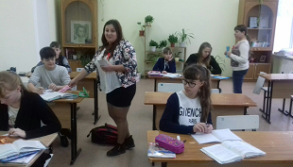
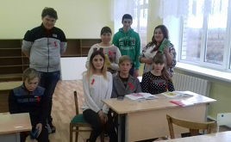
Акция«Красная ленточка» 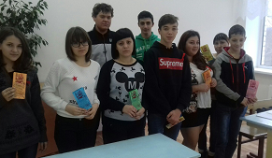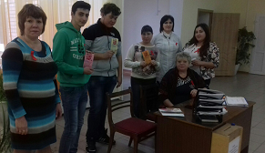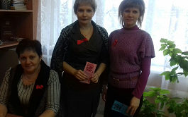
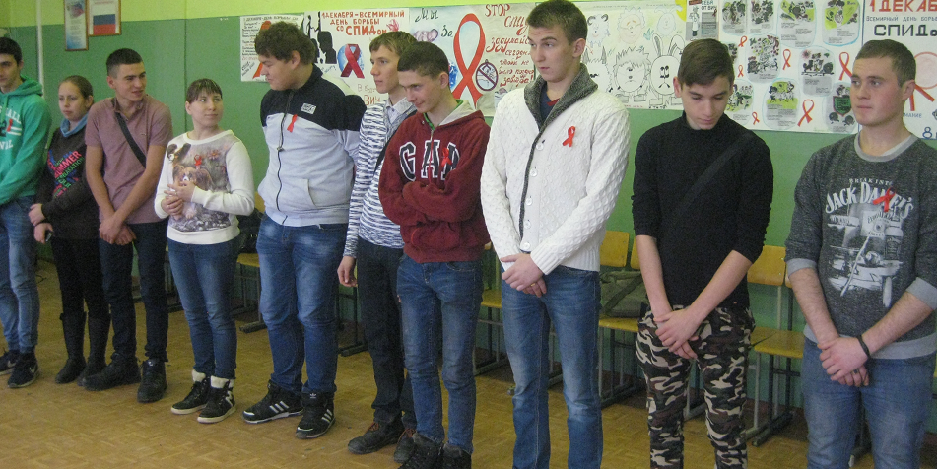
упражнение
«Живая диаграмма»

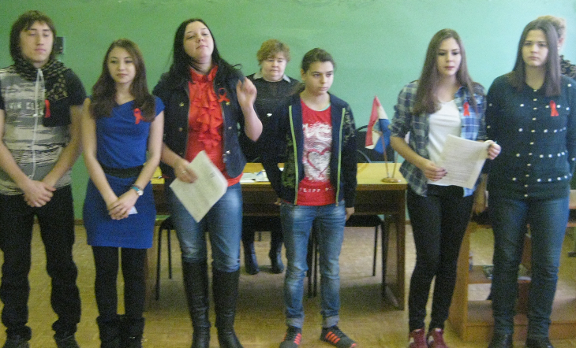
Начался урок с упражнения «Живая диаграмма», позволившему студентам наглядно увидеть, что они имеют слабые представления о путях ВИЧ-инфицирования. Иногда – это не совсем обоснованный страх, а в других случаях – весьма легкомысленное отношение к проблеме.

Литературно-музыкальная композиция «Реквием»

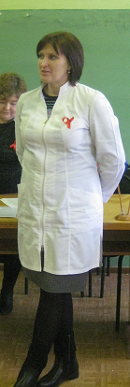
Перед ребятами выступила медсестра училища Болгова М.А. Она призвала ребят серьёзно отнестись к проблеме ВИЧ-инфицирования, рассказала о ситуации с больными ВИЧ и СПИД в нашем районе. В конце своего выступления Марина Александровна призвала ребят ответственно относиться к своему здоровью и вести здоровый образ жизни.
Тренинг «Огонь риска»

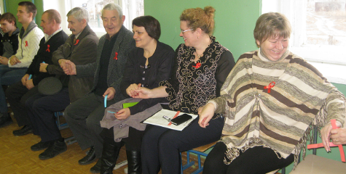
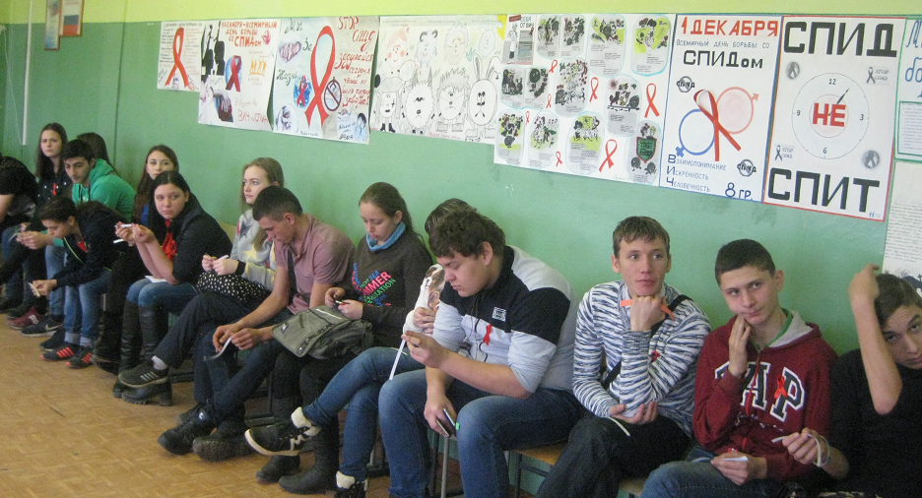
Блиц-анкета «Что я знаю о ВИЧ и СПИДе»

